Creating an scholar account part

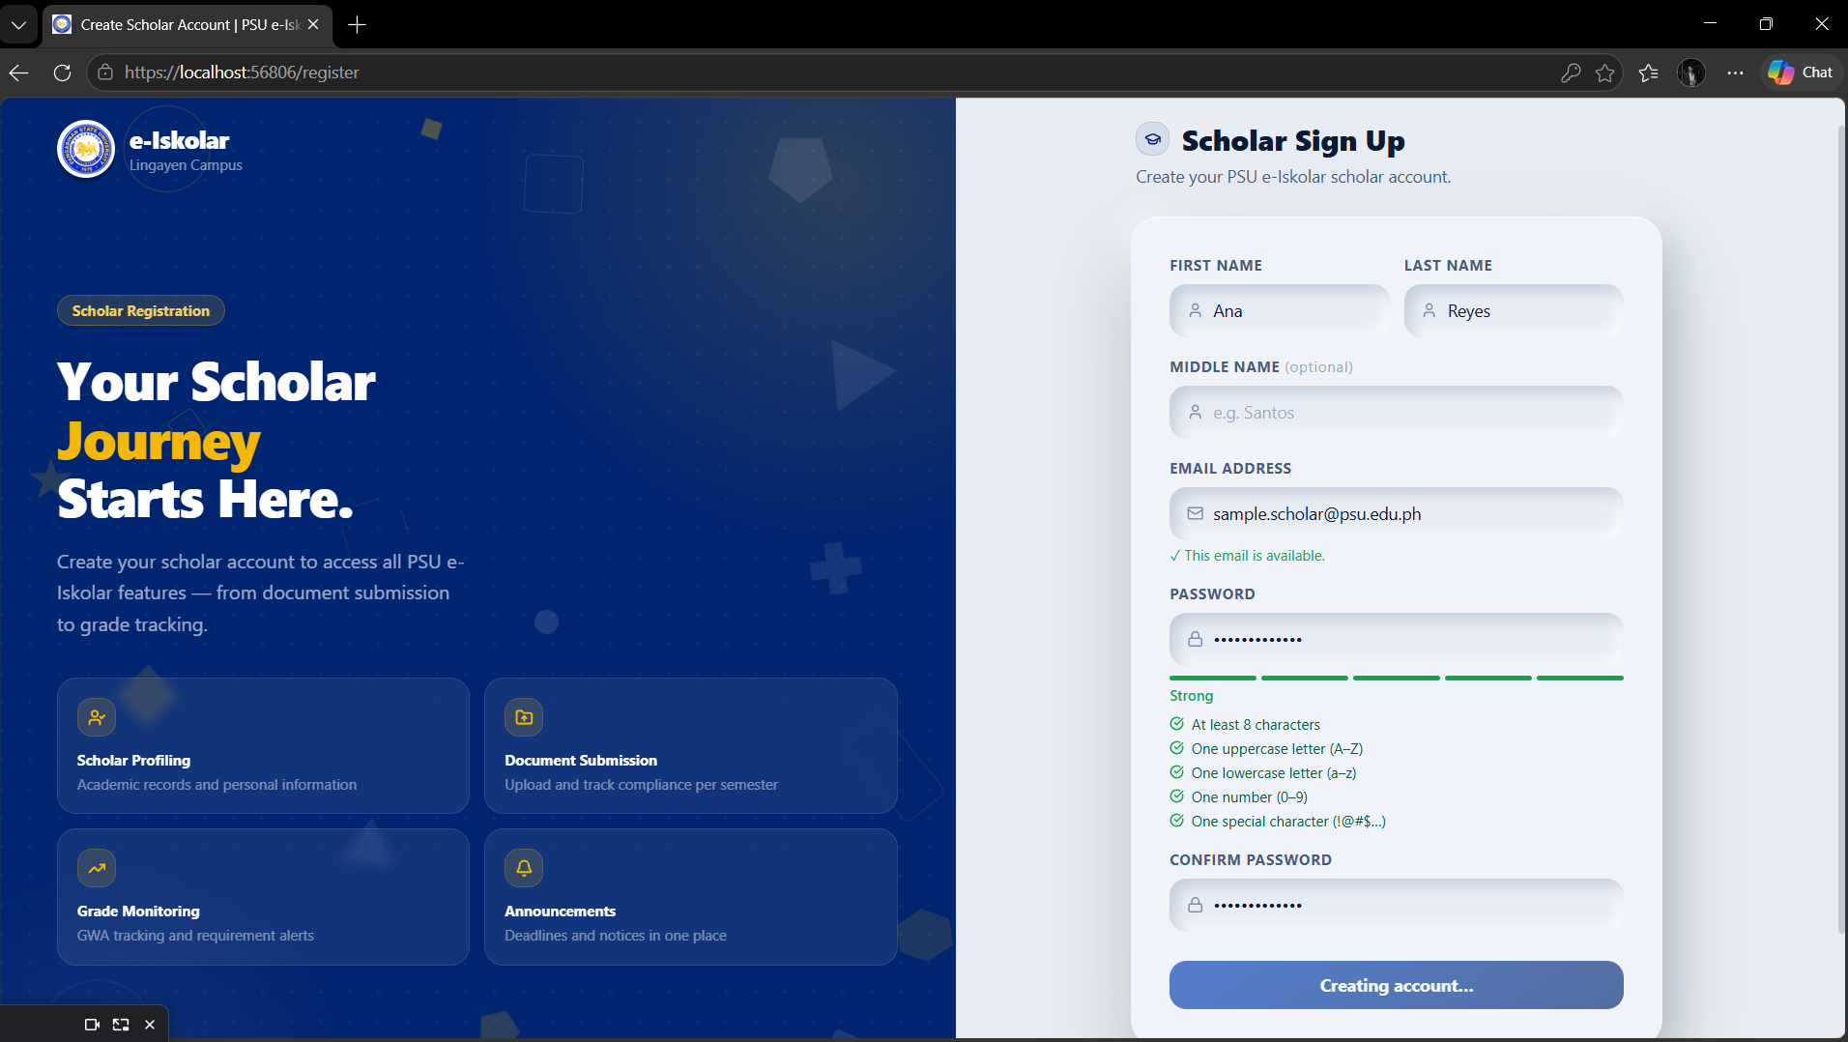

Kapag gumagawa ng bagong scholar account ay walang sign na created na yung account baka pwedeng magkaroon ito ng sign or dialog box na magsasabi na created na yung account at magsasabi ng wait for the approval ng admin, aslo nag I-stay lang siya sa creating account kapag cinicreate na yung account gaya ng nasa image.

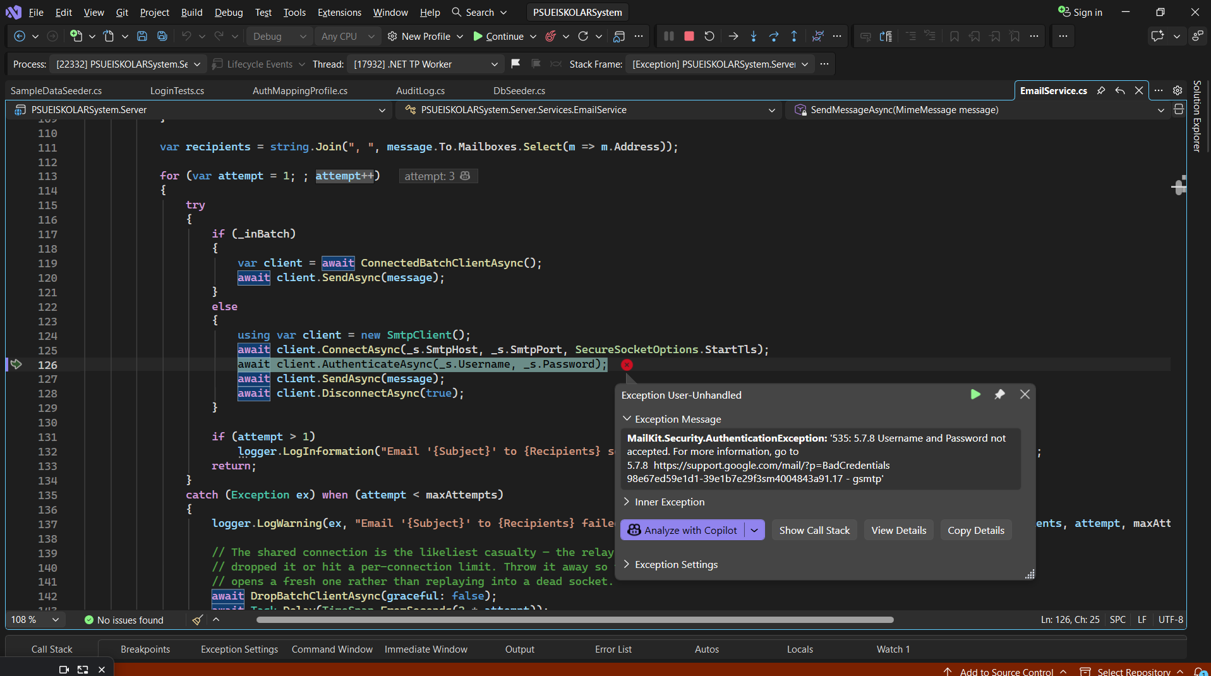

Eto yung lumalabas sa source code kapag on-going na ang pag create ng account.

Signing in part

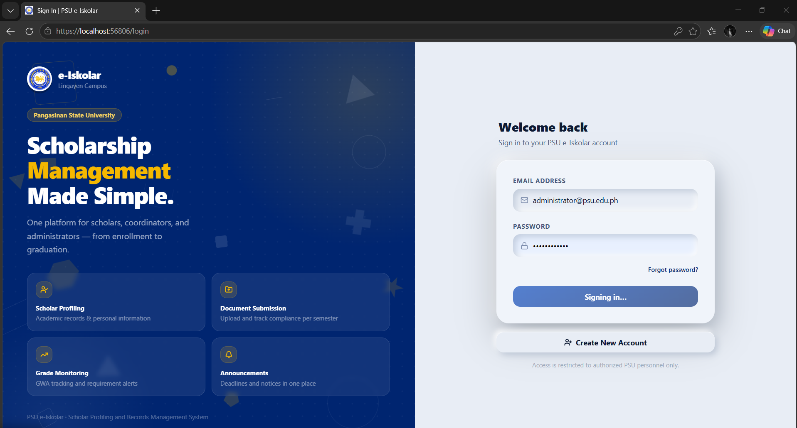

After mag create ng account at mag t-try na I-login ang mga default accounts “all roles”ay nag s-stuck na lang sa “signing in” kaya kailangan uli irestart ang system.

Admin part

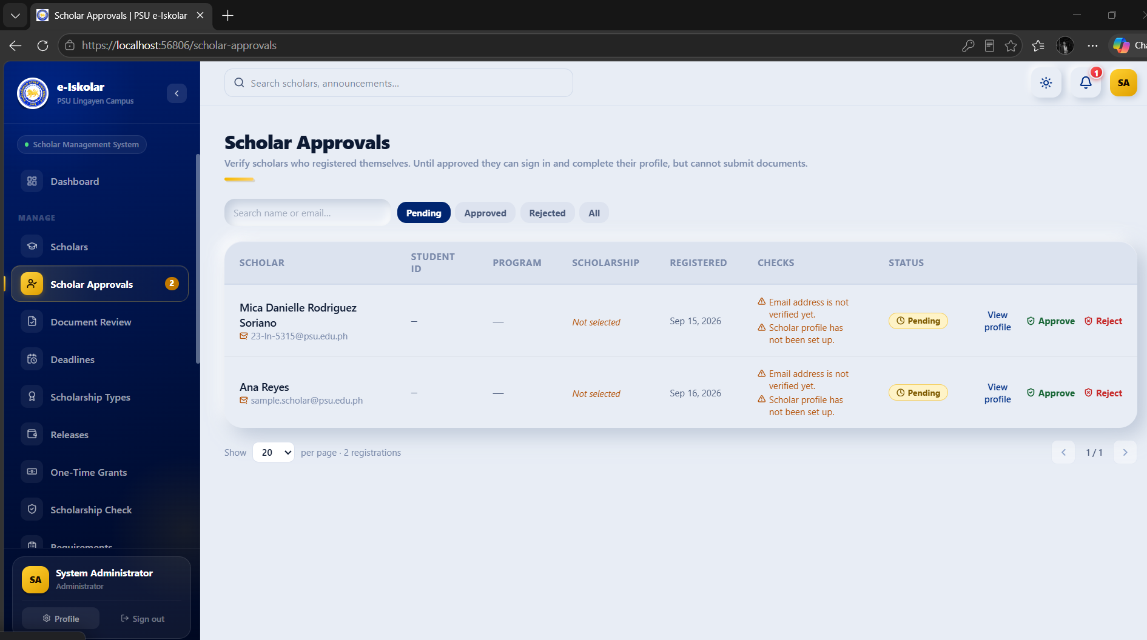

After ma restart ng system at I-lolog-in ang admin or coordinator account, makikita doon na na-store or nacreate yung account “ana reyes”.

Admin part

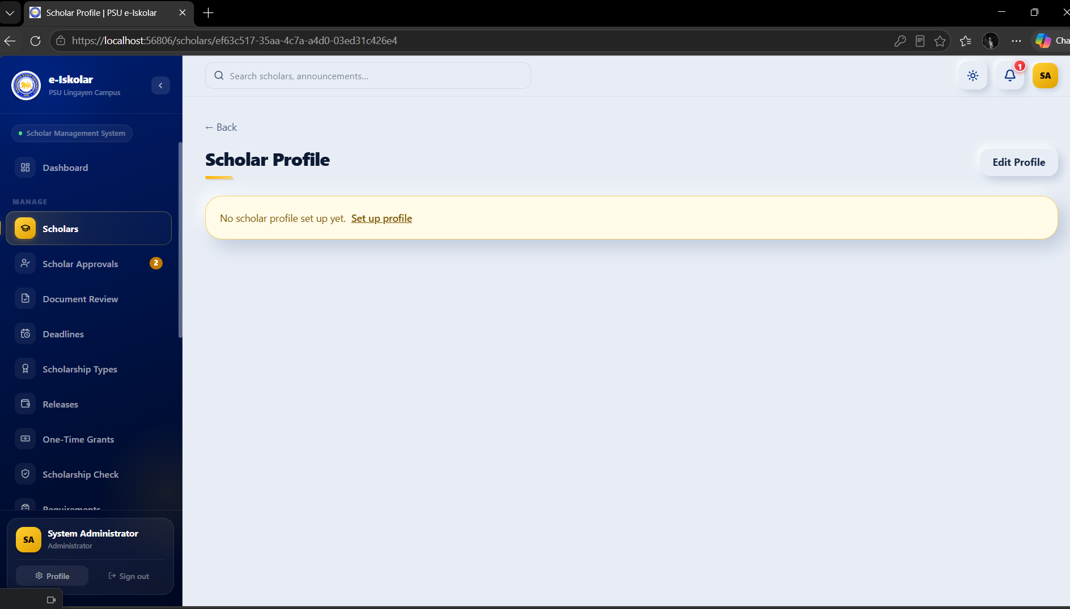

Bakit kailangan pang I-full setup ng admin ang profile ng scholar, hindi ba pwedeng ang scholar na lang ang mag setup ng kanyang profile habang nag c-create ito ng account. upang hindi na mahirapan sa part ng admin/coordinator, kumbaga ivieview na lang ng admin/coordinator ang profile ng scholar para I-approve or I-reject.

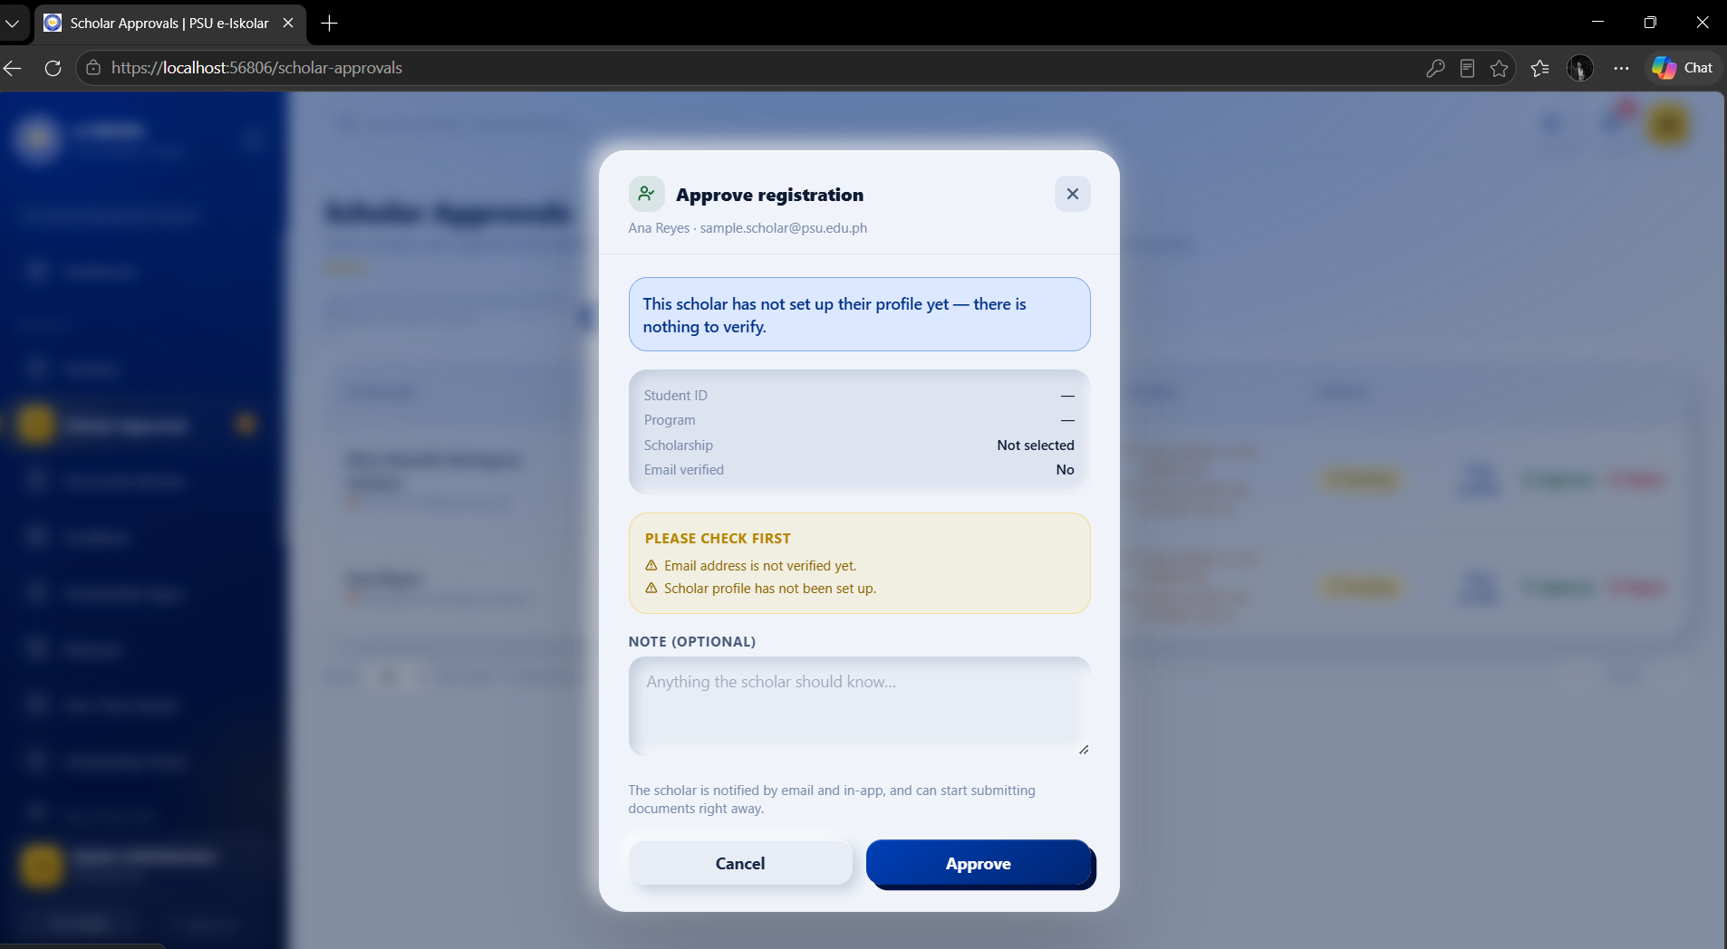

Dahil hindi pa na seset-up ng admin/coordinator ang account kaya hindi pa ito ma approve. ganon din sa email address na ginagamit ng scholar ay walang verification notification na dumarating or natatanggap ng may-ari Kaya hindi ito ma approve ng admin/coordinator.
Admin part

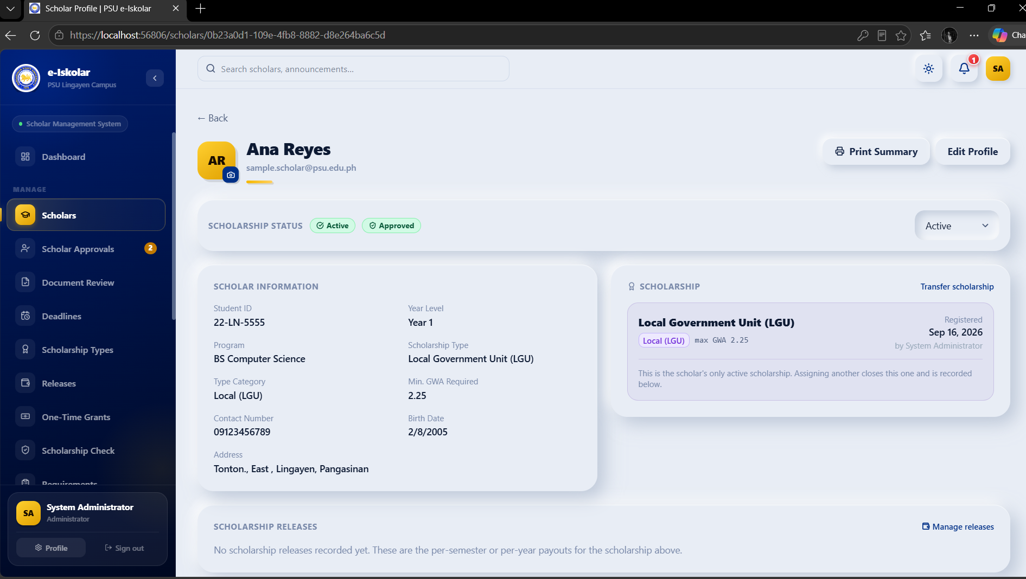

Dahil dito sinet-up muna yung account para ma approve ito.

Scholart part

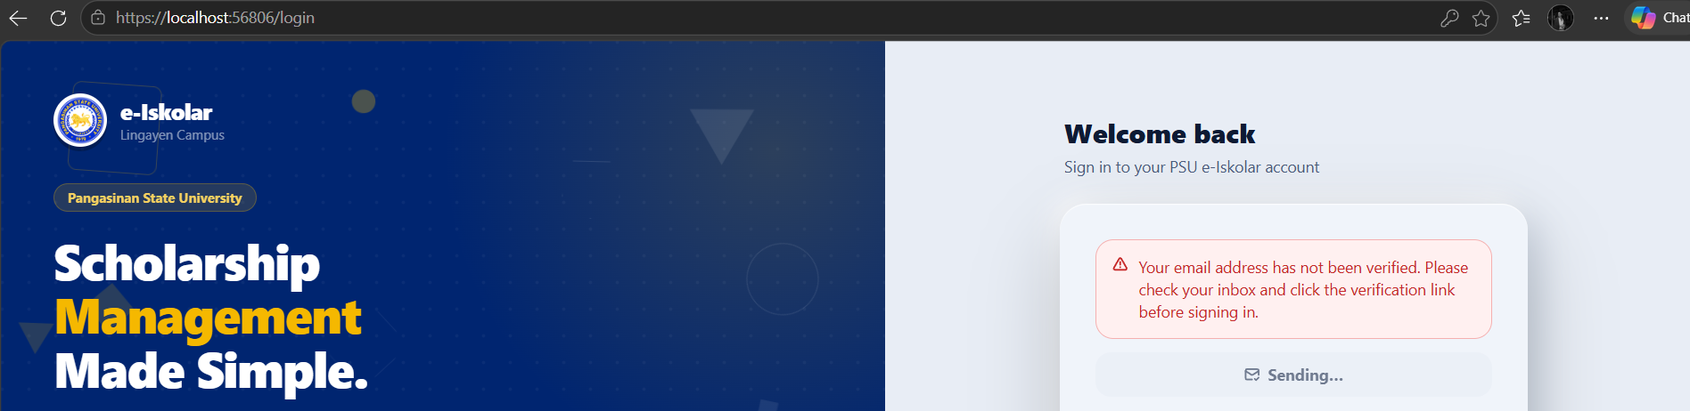

Kahit ma-setup at ma-approve ito ng admin/coordinator hindi pa rin ito ma sign up dahil kailangan parin itong I-verify sa gmail na ginamit, pero walang dumarating na notification sa gmail.

Scholar part

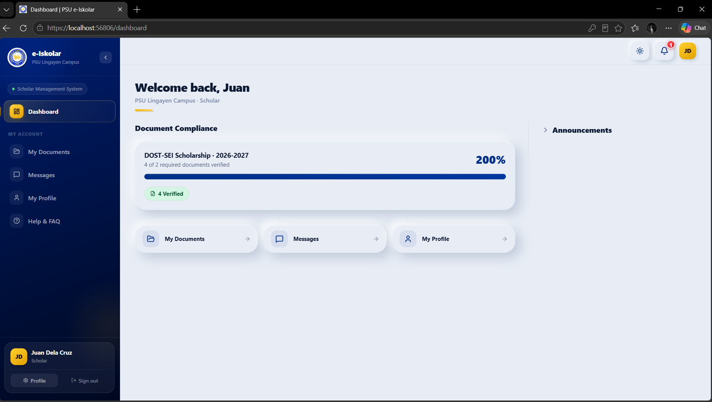

Gawing 100% lang ang maximum rate sa document compliance.

Coordinator part

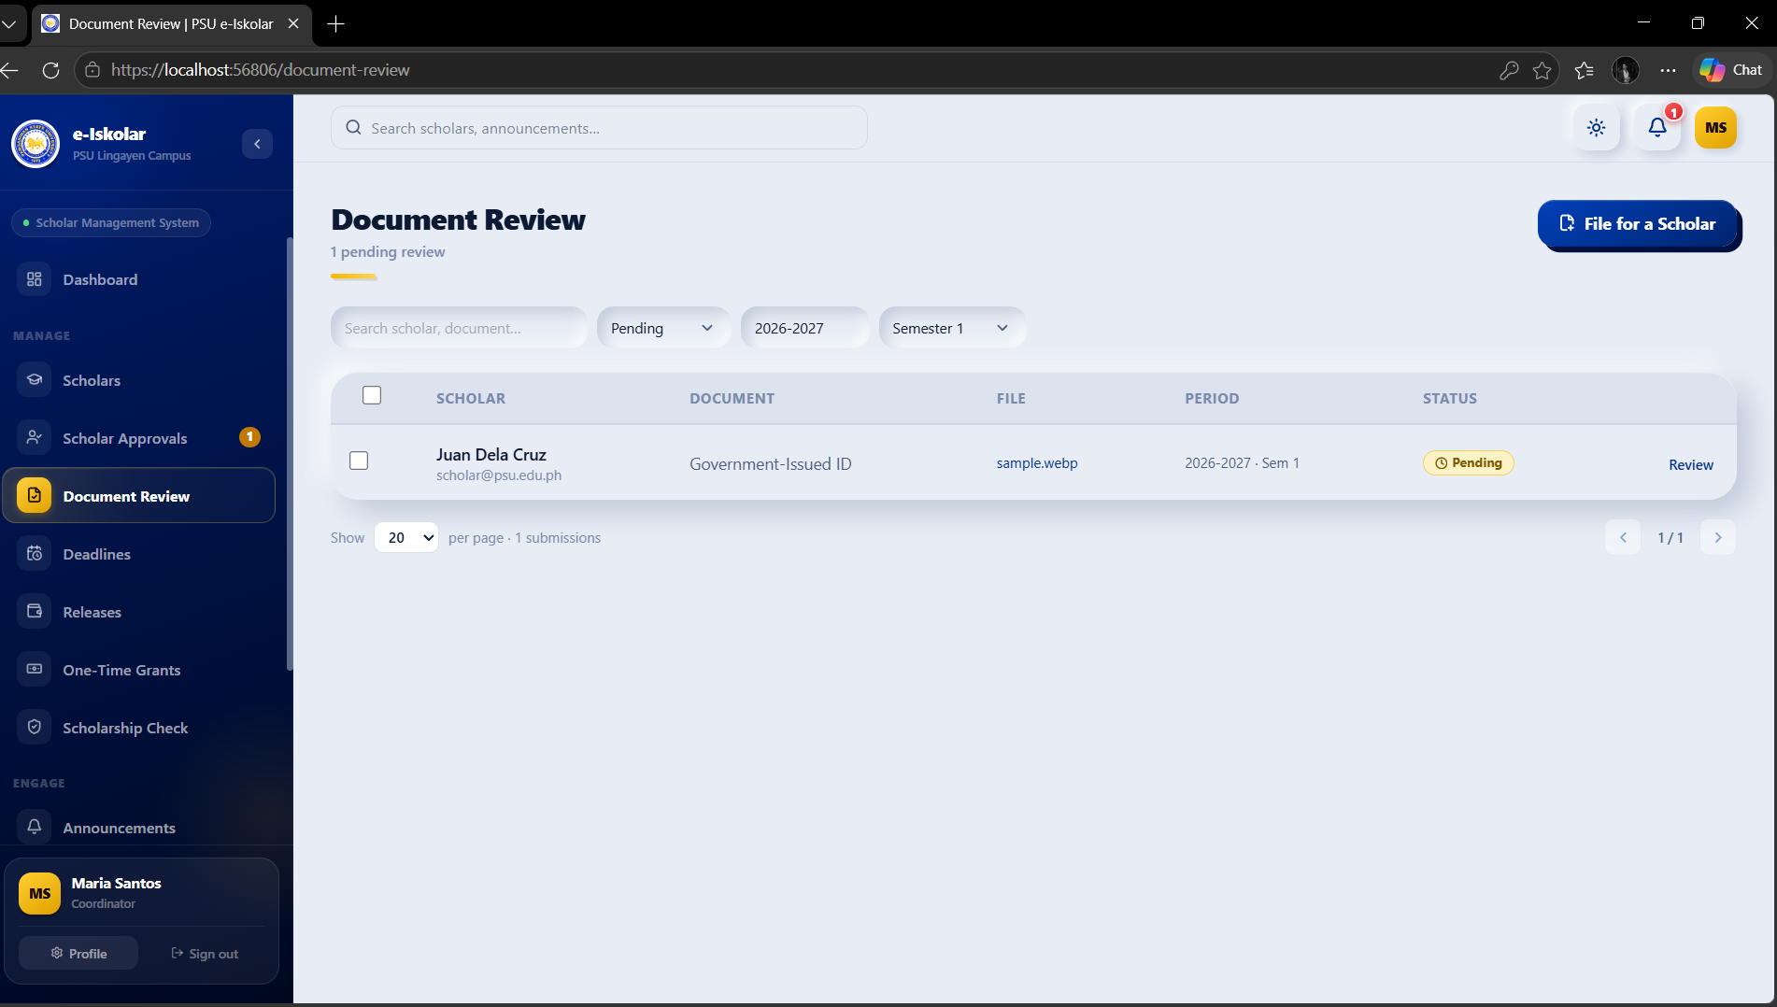

Lagyan ng sign/indicator na merong kailangang I-review na document, parang ganyan sa scholar approvals na may sign/indicator na may kailangang I-approve.
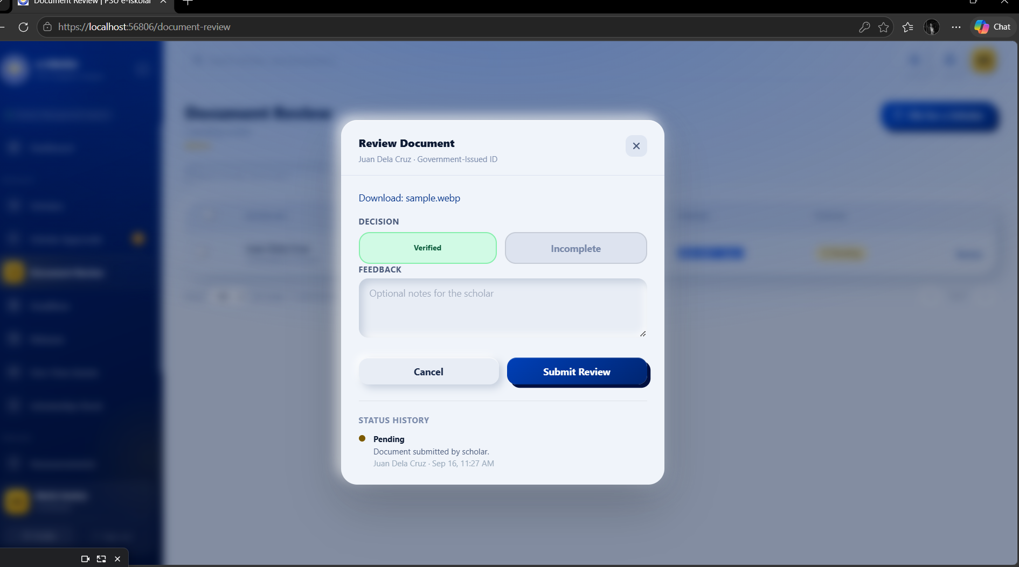

Dito sa part na to dapat it can automatically view the documents hindi yung I-dodownload mo pa.

